УКРАЇНА
МОГИЛІВ-ПОДІЛЬСЬКА МІСЬКА РАДА
ВІННИЦЬКОЇ ОБЛАСТІ
ВИКОНАВЧИЙ КОМІТЕТ
РІШЕННЯ №183
Від 10 липня 2024 року м. Могилів-Подільський

Про затвердження зразка Нагрудного знака «Почесний громадянин Могилів-Подільської міської територіальної громади»

Керуючись ст.ст. 32, 40 Закону України «Про місцеве самоврядування в Україні», пунктом 7.4 Положення про звання «Почесний громадянин Могилів-Подільської міської територіальної громади», затвердженого рішенням 32 сесії Могилів-Подільської міської ради 8 скликання від 31.08.2023 №803, -

виконавчий комітет міської ради ВИРІШИВ:

1. Затвердити зразок Нагрудного знака «Почесний громадянин Могилів-Подільської міської територіальної громади» згідно з додатком.
2. Визнати таким, що втратило чинність рішення виконавчого комітету міської ради від 28.09.2023 №289 «Про затвердження зразку Нагрудного знаку «Почесний громадянин Могилів-Подільської міської територіальної громади»».
3. Контроль за виконанням даного рішення покласти на заступника міського голови з питань діяльності виконавчих органів Слободянюка М.В.

Міський голова Геннадій ГЛУХМАНЮК

Додаток
до рішення виконавчого
комітету міської ради
від 10 липня 2024 року №183

ЗРАЗОК
Нагрудного знака «Почесний громадянин Могилів-Подільської
міської територіальної громади»
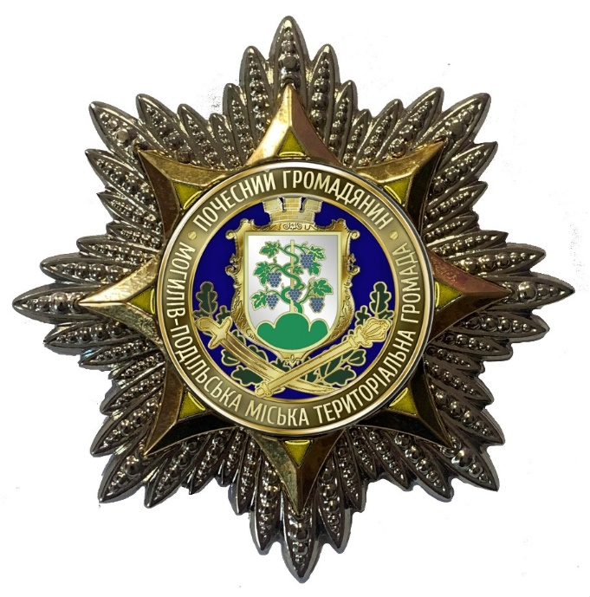
Нагрудний знак до звання «Почесний громадянин Могилів-Подільської міської територіальної громади» (далі – нагрудний знак) виготовляється зі сплавів міді, складається з 4-х деталей і має форму опуклої 48-променевої зірки, на яку симетрично покладено 8-променева зірка.
В центрі нагрудного знака розташовано круглий медальйон, по колу якого написи: «ПОЧЕСНИЙ ГРОМАДЯНИН» зверху та «МОГИЛІВ-ПОДІЛЬСЬКА МІСЬКА ТЕРИТОРІАЛЬНА ГРОМАДА» знизу. Написи розділені двома декоративними крапками.
В центрі медальйону, на темно-синьому тлі посеред дубового листя на яке хрест на хрест покладено шаблю та пірнач, розташовано медальйон у формі герба з травленим гербом міста.
Усі зображення рельєфні.
Розміри нагрудного знака 64х64 мм. Загальна товщина відзнаки 9 мм.
Покриття: 48-променева зірка - нікель; 8-променева зірка, медальйон та герб - гальванічне золото.
Зворотній бік нагрудного знака увігнутий з викарбуваним номером та застібкою для прикріплення до одягу.

Перший заступник міського голови Петро БЕЗМЕЩУК

